

网呈平台合成模块设计说明书
（仅供内部使用）

文 件 编 号： |  | 001
版 本 号： |  | V1.0
实 施 日 期： |  | 20150118
编 制： | 高勇
审 核： | 刁磊
会 签： | 高勇、许成、刁磊、叶稳定
批 准： | 刁磊

修订记录

日期 | 版本号 | 描述 | 作者
2014.12.28 | V0.1 | 创建 | 高勇
20150118 | V1.0 | 评审修改 | 高勇

文件的版本号由“V ×.×”组成，其中：
- 小数点前面的×为主版本号，取值范围为“0～9”。文件进行重大修订时主版本号递增1；
- 小数点后面的×为次版本号，取值为“0～9，a～z”。文件每修改一次时次版本号递增1；主版本号发生改变时，次版本号重新置0；
- 未批准发布的文件版本号为V0.×版，批准发布时为V1.0版。当主版本号发生改变时，前面只有次版本号不同的修订记录可以删除。

目录

1 编写说明 1
1.1 内容 1
1.2 增量和迭代 1
1.3 格式要求 1
2 目的和范围 1
3 定义 1
4 主要功能概述 2
5 设计约束 3
6 总体设计 3
6.1 模块结构描述 3
6.2 业务逻辑分析 4
6.3 对象描述 7
6.4 文件说明 7
7 遗留问题 7
8 参考资料清单 7
注：通过插入目录方式自动生成，推荐保留二级目录。

编写说明

内容
本文档模板主要是用来引导开发人员做产品业务的设计。目的是希望开发人员能够把自己的设计思路记录下来，把一些关键的点讲清楚。模板中列举了面向对象和面向过程设计中可能会涉及的各个方面。大家可以根据自己的需要进行选择，涉及不到的内容可以不写或删除。

增量和迭代
目前我们大部分的开发是在原有版本上的改进，是增量的。所以大家写设计文档的重点应放在本次开发所涉及的增量部分。对于已有的设计或本次不修改的设计说明一下就可以了，不需要从老的文档中拷一份过来。
对于迭代式的开发模式，设计文档也可以分阶段完成，每次完成一部分。做到每次迭代的开发都有设计文档指导就可以了。

格式要求
文中蓝色斜体字为模板的引导文字，需要大家替换成自己的内容。自己写的部分需要改为黑色、正常字体显示。
图是最直观的表达思想的方式。我们在做设计时会画各种各样的图。由于设计工具不同，嵌入Word文档的图别人有可能会打不开，或由于生成图片而无法编辑。因此建议设计图贴进来时，附加一份原始的设计文档，比如MCU框架.vsd。在设计过程中，有些设计想法是在讨论时写在白板上的，如果白板上的设计图是足够清楚，可以把白板的照片直接贴进来，以减少不必要的文档工作。白板上遗漏的内容可以通过后期的图片处理上加进来。

目的和范围
本文档主要介绍网呈平台B4版本合成模块的功能和设计，本模块的实现、测试及维护可参考此文档。

定义
网呈：网呈视频会议系统，给予用户真人般的视讯体验，一套高端大气的视频会议解决方案。
UMS：网呈统一管理平台，相当于网呈中的MCU，负责多点会议调度。
主会场：扮演多点会议中管理者角色，身份固定，它是唯一的且具有对会议管理的操作权限。
分会场：扮演多点会议中参与者角色，不具备控制整个多点会议的权限。
发言会场：扮演多点会议中演讲者角色，身份不固定，可由主会场指定。

主要功能概述
网呈平台B4版本合成模块主要分为两部分：发言会场合成和画面合成器。
- 发言会场合成
在一个多点会议中，所有会场分为三屏会场（网呈会场）和单屏会场（如传统mt、mcu等）两类。按照多点会议的画面策略，当三屏会场成为发言会场时，其余分会场收发言会场图像，对于分会场是三屏会场的情形，自然是3屏对3屏，而如果分会场是单屏会场，那么单屏会场将收根据发言会场合成出的图像（一大三小），大图像对应发言会场的发言座席；当单屏会场成为发言会场时，发言会场收主会场图像，如果主会场是一个三屏会场，那么此时发言会场也将收根据主会场合成出的图像（一大三小），大图像对应主会场的发言座席。
召开多点会议时，发言人合成默认是开启状态，如果所需合成资源和适配资源不足，那么将不开启，直至会议结束。
发言会场合成占用的合成资源是mpu2-tp。
- 画面合成器
画面合成器的合成资源是指传统的mpu2，如果网呈平台有合成资源上线，那么在一个多点会议中，可选择占用该画面合成器（仅能被一个会议占用）。画面合成器的使用分为两种，即自动画面合成和定制画面合成：
- 自动画面合成
- 开启时，发言会场自动进画面合成，角色切换时，动态调整
- 进画面合成通道的策略：（1）先进大画面，后进小画面；（2）进合成通道顺序，先左后右，先上后下；（3）终端进入合成通道优先级从高到低为：发言会场终端、主会场终端、外厂商终端/监控终端、网呈终端、H.323终端、软终端（语音电话终端）
- 画面合成布局跟随当前会议中总会场屏数的变化动态调整
- 前适配通道不足，且终端不支持降分辨率时，拒绝终端进画面合成
- 定制画面合成
- 支持手动设置画面合成风格、布局、指定会场
- 支持对通道的操作：发言会场跟随、双流跟随（当前广播的双流）
- 发言会场跟随时，只占用一个合成通道
- 画面合成器的图像策略
- 发言会场、双流、外厂商终端、监控图像必须占用前适配通道
- 前适配通道不足时，终端降分辨率，终端不支持降分辨率的，禁止进入画面合成
- 同一个终端进多个通道、进多个画面合成器、进电视墙画面合成，则终端按最小的分辨率发送码流
- 支持进入画面合成的终端无视频源时，显示MPU2默认图片
- 进入画面合成的终端掉线处理策略：
- 支持下线的终端自动退出画面合成；
- 所有终端都掉线，自动画面合成、定制画面合成停止；
- 部分终端掉线，重新上线后，自动进入画面合成；
- 切换风格时，所有的子图像同时刷新；
- 静态图片显示策略：
- 使用mpu2默认的静态图片；
- 支持画面合成子画面静态图片显示（入会终端无码流发送、软终端、入会终端丢包率过高显示最后一帧，5s冻结时间后，切换到静态图片）；
- 画面合成器的使用
- 单个会议最大支持16个画面合成器
- 画面合成其资源仅支持显示空闲的和已被当前会议占用的画面合成器
- 支持显示画面合成器状态
- 空闲状态：显示画面合成器的默认风格、布局、空闲的子通道；
- 使用状态：显示正在使用的风格、布局、通道配置信息；
- 支持与会终端选课画面合成器
- 单个会议仅支持一个画面合成器广播
- 广播画面合成显示策略：
- 演讲模式
发言会场：中间屏接收画面合成图像，两边屏幕维持原状，收主会场对应坐席的声音；
三屏会场：中间屏接收画面合成图像，两边屏维持原状，接收发言会场对应坐席的声音；
单屏会场：接收画面合成图像，发言会场声音；
- 讨论模式
三屏会场：中间屏接收画面合成图像，两边屏维持不变，接收讨论声音；
单屏会场：接收画面合成图像，接收讨论声音；
- 会议中，支持当前的合成方案保存到会议模板；支持调用模板中已存在的合成方案；使用模板中保存的方案时，无效会场按不在线处理；

设计约束
- 发言会场合成
- 发言会场合成，可通过debug配置是否开启；
- 发言会场合成，只在上级开启；
- 会议开始时，校验mpu2-tp合成资源和视频适配资源（适配会议需要）是否可用，如果资源不足，那么发言会场合成开启失败，直至会议结束；
- 画面合成器
- 级联会议，下级会议进上级ums的画面合成
- 优先占用前适配通道；
- 进面合成的内容为：下级上传的会场或广播图像；
- 不支持上级会议的画面合成图像进下级会议的画面合成；
- 前适配通道抢占策略
- 优先级：发言人>不能降分辨率vip(主会场、双流、外厂商终端、监控终端）>被选看终端；
- 发言会场抢占VIP导致其他通道无图像，给出提示信息；
- 发言会场跟随或者双流跟随时，只占用一个合成通道
- 通道无码流时，显示mpu2默认图片

总体设计

模块结构描述
网呈平台结构关系如下：
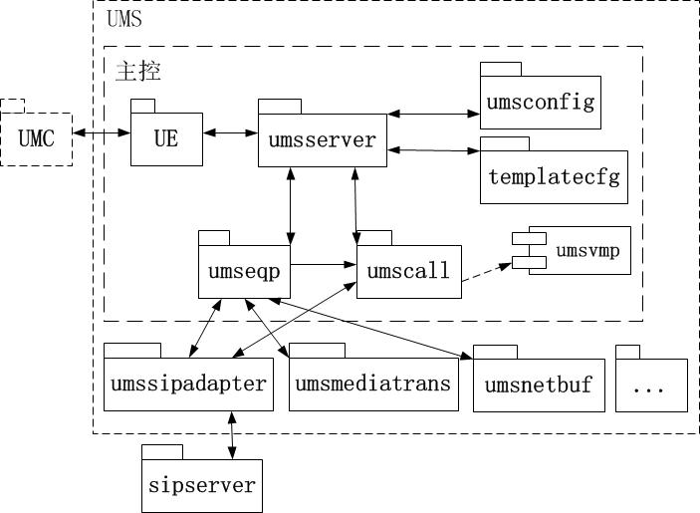
图1 网呈平台结构

会议讨论模块（umsvmp）属于平台中会控模块（umscall）的子模块，负责实现多点会议画面合成的管理和使用。

业务逻辑分析
- 发言会场合成
下面是发言会场合成业务流程图：

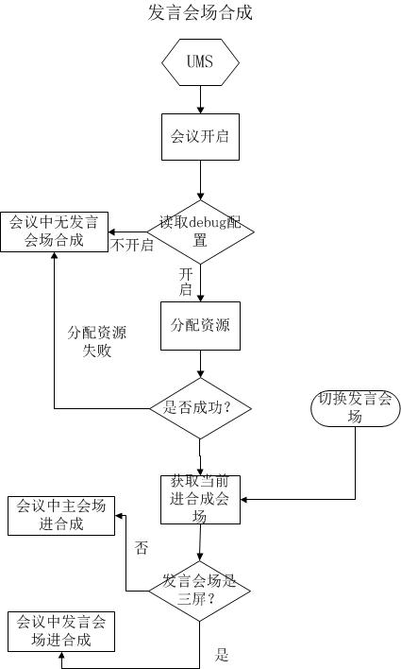

图2 发言会场合成业务流程图
正如上所示，发言会场合成包括两种情形：1. 发言会场是三屏的时候，发言会场进合成，其余单屏会场看发言会场的1大三小图像；2. 发言会场是单屏的时候，主会场进合成，发言会场看主会场一大三小图像。

- 画面合成器
画面合成器的业务流程，如下图所示：

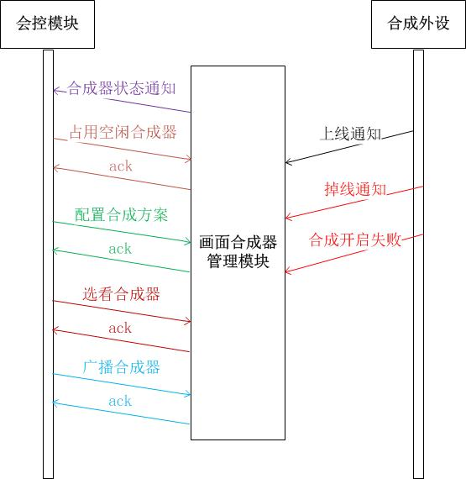
图2 画面合成器业务示意图

- 网呈平台对画面合成器的管理
当有合成器外设上线时，同步更新到合成模块，平台一共支持16个合成器外设的管理。平台中的每个会议都可以占用这些外设，但是每个合成器仅能被一个会议使用。在合成器使用中，画面合成出错，状态更新到合成模块，将此合成器置为error状态，不再使用。平台管理和维护当前所有合成器的状态，并同步更新给当前会议中的会场。
- 会议对画面合成器的使用
会议中的会场能够获取当前画面合成器的使用情况，主会场可以选择占用其中空闲的合成器，并可配置合成方案或从会议模板中导入合成方案；主会场可以开启画面合成，当前的画面合成器可供会议中所有会场选看；主会场可以选择某一合成器作为广播源广播给会议中所有会场，每个会议仅能有一个广播合成器。

对象描述
CUmsVmp 会议中画面合成管理类，实现发言会场合成和画面合成器的相关功能，维护当前会议中画面合成的状态，响应umc和cnc对当前会议中画面合成器的各种操作消息。

文件说明
模块目录：t1-uranus\umscall
.\include
.\source
代码文件：
umsvmp.h
umsvmp.cpp

遗留问题
对于本次设计中已经考虑到，但由于种种原因并没有解决的问题可以在本章节记录下来。一些不成熟的想法和方案也可以写下来，对后续开发都可以做有益的参考和启示。

参考资料清单
请罗列本文档所参考的有关参考文献和相关文档，格式如下：
作者＋书名（或杂志、文献、文档）＋出版社（或期号、卷号、公司文档编号）＋出版日期+起止页码
例如：
- D. B. Leeson, “A Simple Model of Feedback Oscillator Noise Spectrum,” Proc. IEEE, pp329-330, February 1966 （英文文章格式）
- D. Wolaver, Phase-Locked Loop Circuit Design, Prentice Hall, New Jersey,1991 （英文书籍格式）

